ООО «СТОД»

**Юридический адрес:**

191186, город Санкт-Петербург, Большая Морская улица,   
дом 14 литер а, помещение 120-н офис 314

**Руководитель:**

Генеральный директор – Ебралидзе Александр Иосифович

**Среднесписочная численность:**

1484 сотрудника (2019)

**Основной вид деятельности:**

Производство фанеры, деревянных фанерованных панелей и аналогичных слоистых материалов, древесных плит из древесины и других одревесневших материалов (16.21.1).

**Учредители:**

Ебралидзе Александр Иосифович (45,71%), АО "Талион" (31,43%), ООО "Талио-Принцепс" (11,43%), Голубева Татьяна Ивановна (11,43%).

По данным бухгалтерской отчётности за 2019 год:

Выручка 8,9 млрд руб. (+ 230 млн руб.); прибыль 365 млн руб.   
(+ 4,0 млрд руб.). Данные о динамике налогов – в приложении.

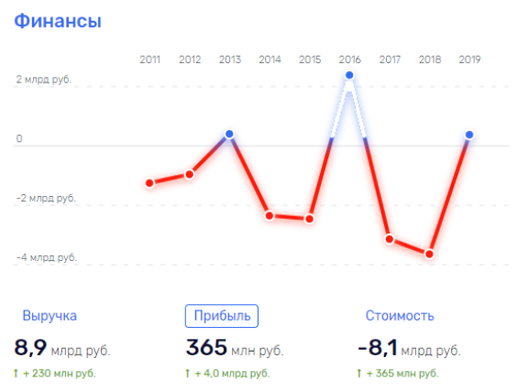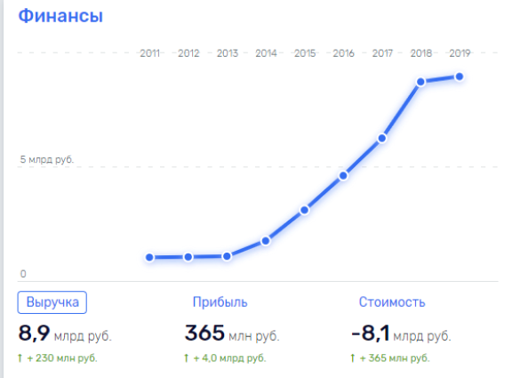

В Тверской области зарегистрировано **3 филиала:**

**«Талион Терра»**

Завод по выпуску Ultralam™ LVL (балки из клеёного шпона). Мощность производства «Талион Терра» составляет 150 тыс. м3 с перспективой увеличения до 250 тыс. м3 в год.

**«Талион Арбор»**

Современное производство экологически чистых Ориентировано-стружечных плит, ОСП-3 и ОСП-4. Мощность завода «Талион Арбор»   
500 тыс. м3 в год.

**Лесосырьевое подразделение (ЛСО)**

В аренде ООО «СТОД» находится 1.4 миллиона куб. метров расчетной лесосеки в Тверской области.